УСТЬ-КЕМСКИЙ ВЕСТНИК

№ 26 от 03.11.2022 года



Безопасность детей во время осенних каникул!
Неисправное электрооборудование - верный путь к пожару.
В России в этом году из-за нарушений правил устройства и эксплуатации электрооборудования произошло почти 47 тыс. пожаров, погибли более 1,1 тыс. человек. Существует отдельная статистика по различным приборам и устройствам, неисправность или неверная эксплуатация которых приводят к возгораниям. "Например, неисправность электрических розеток стала причиной более 2,2 тыс. пожаров, более 1,2 тыс. пожаров произошло из-за бытовых отопительных (электронагревательных) приборов", - сообщили в ведомстве.
Неисправность бытовой техники также нередко становится причиной возгораний. Так, почти 850 пожаров произошло из-за нарушений в работе холодильников, 694 пожара - из-за неисправных осветительных приборов.
Одной из причин возгораний может являться и забытое в розетке зарядное устройство - в этом году зарядные устройства стали причиной 355 пожаров.
КГКУ «Противопожарная охрана Красноярского края» напоминает: позаботьтесь о безопасности своих близких и имущества – используйте исправные электроприборы! Не используйте самодельные отопительные электроприборы, а ремонт устройств и проводки доверяйте только профессионалам. И не забывайте вытащить зарядные устройства из розеток!
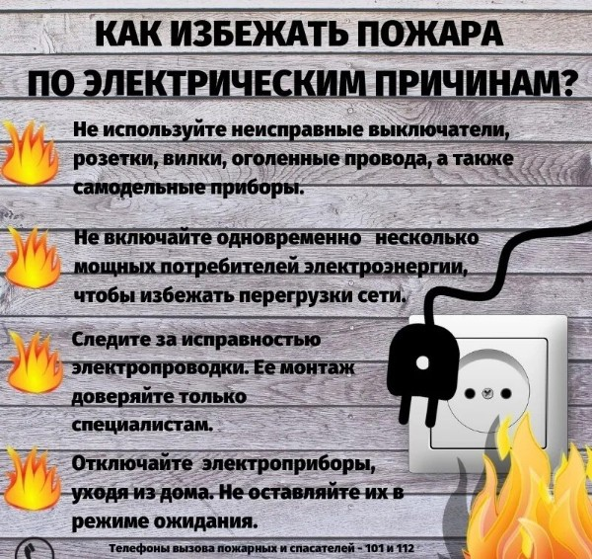

Помните, Ваша безопасность зависит от Вас!

КГКУ «Противопожарная охрана Красноярского края» предупреждает жителей Енисейского района быть бдительными, соблюдать элементарные правила пожарной безопасности во избежание серьёзных трагедий.

В случае возникновения пожара незамедлительно
звоните по телефонам 01,101,112.

